**TP 2**

Trabajo especial Elementos de investigación operativa: Fábrica de juguetes

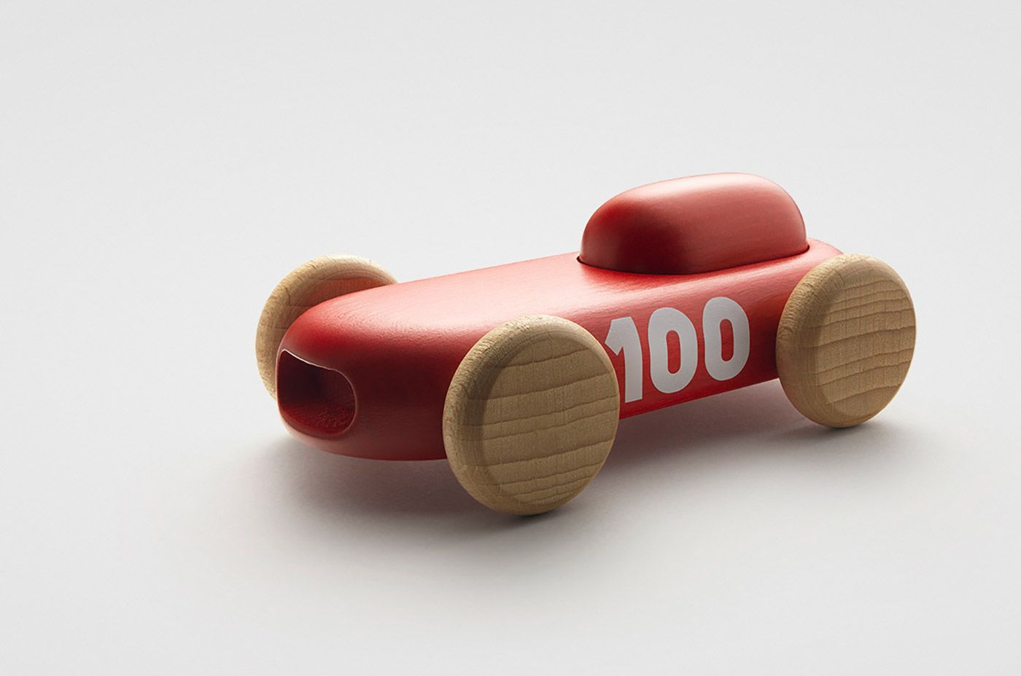

**Integrantes: Manuel Grassi, Franco Peralta, Geronimo Orofino, Agustin Quagliarella.**

**Enlace al video: https://www.youtube.com/watch?v=OsMcXsd6jWg**

### 

### 

### **Introducción**

En este proyecto analizaremos el caso de una empresa que se dedica a la producción y venta de juguetes de madera. La empresa pretende crear vehículos de madera, con la materia prima disponible, el objetivo del trabajo es analizar qué juguete le proporcionará más ganancia a la empresa teniendo en cuenta los materiales disponibles y sus costos de materiales y de fabricación.

A continuación procedemos a determinar la cantidad de elementos a utilizar (bloques de madera, ruedas de madera, pintura, amarilla, azul, rojo y varilla de metal y pegamento) teniendo en cuenta el óptimo beneficio de ganancias en la fabricación de vehículos de juguete.

### **Determinar las variables de decisión**

### **Las variables de decisión**

Similar a la relación que existe entre objetivos específicos y objetivo general, se comportan las variables de decisión respecto a la función objetivo, puesto que estas se identifican partiendo de una serie de preguntas derivadas de la pregunta fundamental. Las variables de decisión, son en teoría, factores controlables del sistema que se está modelando, y como tal, estas pueden tomar diversos valores posibles, de los cuales se precisa conocer su valor óptimo, que contribuya con la consecución del objetivo de la función general del problema.

**Variables de Decisión:**

* AUTO
* TREN
* MOTO
* AVIÓN
* TRICICLO
* CAMION

**Costos de materiales:**

X1 = Ruedas de madera $20 c/u

X2 = Bloque de madera $100 c/u

X3 = Pintura azul $10 c/u

X4 = Pintura amarillo $10 c/u

X5 = Pintura rojo $10 c/u

X6 = Varilla de metal $40 c/u

X7 = Pegamento $5 c/u

**Disponibilidad de materiales:**

Ruedas de madera =400 u.

Bloques de madera =250 u.

Pintura azul =200 u.

Pintura amarilla =200 u.

Pintura roja =200 u.

Varilla de metal =300 u.

Pegamento =150 u.

Tiempo =8500 minutos

|  |  |  |  |  |  |  |  |  |  |  |
| --- | --- | --- | --- | --- | --- | --- | --- | --- | --- | --- |
|  | ruedas de madera | bloque de madera | pintura azul | pintura amarilla | pintura roja | varilla de metal | pegamento | tiempo (minutos) | costo  de materiales | precio de venta |
| X auto | 4 | 1 | 1 | 1 | 2 | 2 | 1 | 180 | 305 | 620 |
| Y tren | 14 | 3 | 2 | 2 | 3 | 7 | 3 | 360 | 945 | 1840 |
| C moto | 2 | 1 | 1 | 1 | 1 | 2 | 1 | 120 | 255 | 420 |
| D avión | 3 | 1 | 2 | 1 | 1 | 2 | 2 | 180 | 290 | 580 |
| E triciclo | 3 | 1 | 1 | 2 | 1 | 2 | 2 | 180 | 290 | 520 |
| F camión | 4 | 1 | 3 | 1 | 1 | 2 | 2 | 240 | 320 | 640 |
| disponibilidad | 400 | 250 | 200 | 200 | 200 | 300 | 150 | 8500 |  |  |
| Costo | 20 | 100 | 10 | 10 | 10 | 40 | 5 |  |  |  |

### 

### **Determinar la Función Objetivo**

Función objetivo de maximización: La obtenemos con la suma de las ganancias, las cuales se obtienen de la venta de los productos(auto,tren,moto,avión,triciclo,camión).

**ZMAX = 315 X +895Y +165 C +290 D +230 E +320 F**

### **Determinar las restricciones del problema**

### **Las restricciones**

Cuando hablamos de las restricciones en un problema de programación lineal, nos referimos a todo aquello que limita la libertad de los valores que pueden tomar las variables de decisión.

Nuestro sistema presenta una serie de limitaciones, tanto físicas, como de contexto, de tal manera que los valores que en un momento dado podrían tomar nuestras variables de decisión se encuentran condicionados por una serie de restricciones.

4X+14Y+2C+3D+3E+4F<=400

1X+3Y+1C+1D+1E+1F<=250

1X+2Y+1C+2D+1E+3F<=200

1X+2Y+1C+1D+2E+1F<=200

2X+3Y+1C+1D+1E+1F<=200

2X+7Y+2C+2D+2E+2F<=300

1X+3Y+1C+2D+2E+2F<=150

180X+360Y+120C+180D+180E+240F<=8000

X>=0, Y>=0, C>=0, D>=0, E>=0, F>=0

### **Resolver el modelo utilizando software(Resultado)**

Utilizando el software QW for windows dentro de las funciones del programa para analizar la función lineal obtenemos resultados de manera automática para los procesos matemáticos necesarios para las diferentes problemáticas planteadas.

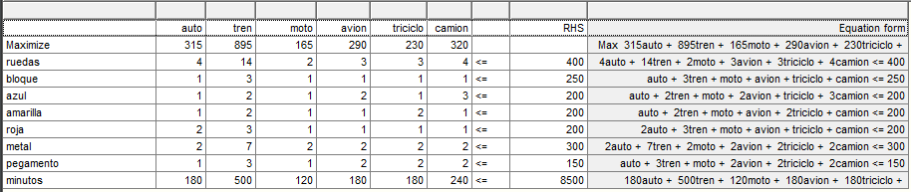

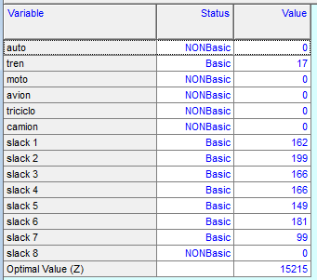

### **Análisis de sensibilidad**

El análisis de sensibilidad determina el margen de error que tenemos para que el resultado de la ganancia máxima se mantenga igual.

ruedas ∞ <= Δ >= 238

bloque ∞ <= Δ >= 51

azul ∞ <= Δ >= 34

amarillo ∞ <= Δ >= 34

rojo ∞ <= Δ >= 51

varillas ∞ <= Δ >= 119

pegamento ∞ <= Δ >= 51

tiempo 499 <= Δ >= 0

(Interpretación del análisis de sensibilidad en resultados en Conclusión(pág 8)

### **Resultados Incisos 1-4:**

**1.**

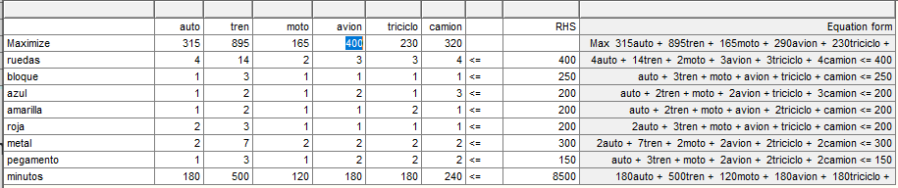

Si aumentamos, por ejemplo, el coeficiente para el avión.

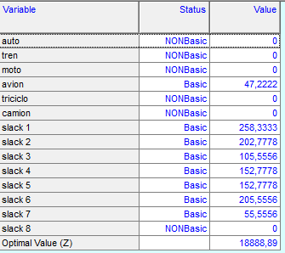

El resultado cambiará notablemente ya que ahora es más beneficioso fabricar aviones que trenes por la relación precio costo cambio haciendo más valiosos a los aviones.

**2.**

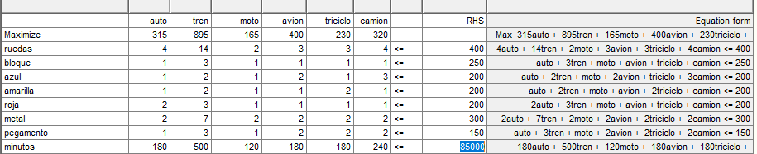

Si le agregamos a la restricción tiempo otro “0” (1416 días en total)

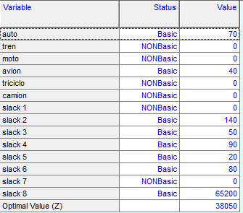

El resultado cambia ya que la restricción de tiempo era la que le ponía un tope a la fabricación y ahora el tope pasa a ser el pegamento y se vuelve más beneficioso fabricar autos y aviones.

**3.**

Si queremos que nuestros otros productos entren el plan de producción deberíamos ajustar los precios finales a el siguiente mínimo para cada producto:

Auto:$628

Moto:$215

Avión:$613

Triciclo:$613

Camión:$750

**4.**

Si por ejemplo tenemos que cumplir con una orden de compra y queremos agregar un piso para la producción de autos, simplemente modificamos las restricciones para que lo tenga en cuenta.

Por ejemplo aquí obligamos al programa a tener en cuenta un mínimo de 7 autos a fabricar.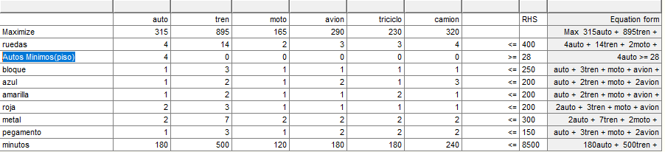

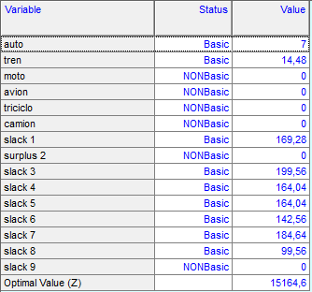

### 

### 

### 

### 

### 

### **Conclusión:**

En conclusión la producción óptima sin cambios y con las restricciones originales sería de 17 trenes y ninguno de los otros productos. En el análisis de sensibilidad determinamos que para que en nuestro plan de producción se vea afectado el resultado tenemos que llegar a un mínimo de materias primas, estas son: 238 ruedas, 51 bloques de madera, 34 de pintura azul, 34 de pintura amarilla, 51 de pintura roja, 119 varillas y 51 de pegamento. Por otro lado no podemos perder nada de tiempo para estar al día con el plan pero si nos puede sobrar 499 minutos(8hs 32m) sin que afecte al resultado.

### **Bibliografía:**

Material en el campus de la UTN <http://campus.mdp.utn.edu.ar/course/view.php?id=515> .

<https://www.youtube.com/watch?v=N0qMMb_JLYo&t=442s> recuperado el 26/05/2021

<https://www.youtube.com/watch?v=3uBLtzjb4a8> recuperado el 26/05/2021

<https://www.youtube.com/watch?v=U6wd_8hEIzg> recuperado el 26/05/2021

<https://www.youtube.com/watch?v=mce5ll_J3qI&t=318s> recuperado el 26/05/2021

<https://www.youtube.com/watch?v=kWuSFeTpfjw&t=1s> recuperado el 26/05/2021